Выступление на открытом городском педагогическом совете

1 июня 2010г.

**Кластерная модель – современная система оценки качества образования**

К проблеме повышения качества образования обращено пристальное внимание не только государства, но и учителей, учеников и их родителей.

Самостоятельность образовательных учреждений в выборе стратегии своего развития, цели, содержания; организации методов работы, право педагогов на творчество, на свободу выбора педагогических концепций и технологий, учебников и учебных пособий; право учащихся на выбор школы и профиля образования, на домашнее образование, на ускоренное обучение и обучение по индивидуальным планам ставят новые и более сложные задачи подготовки специалистов в области образования.

Вопрос систематического контроля за качеством учебно-воспитательного процесса является одним из основных.

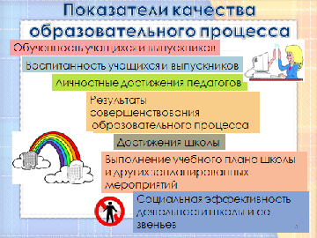Без специального отслеживания этого процесса по единой методике трудно представить корректность действий учителя в сравнении с другими учителями и успешность освоения предмета учащимися. Как решить, являются ли услуги школы качественными?

В МОУ СОШ № 7 с углубленным изучением отдельных предметов на протяжении нескольких лет ведётся педагогический мониторинг за качеством предоставляемых образовательных услуг.

Вместе с тем информационные потоки по результатам мониторинговых исследований разрознены,

Необходимо объединить существующие структурные элементы и информационные потоки в единую систему оценки качества, способную оперативно получать информацию о состоянии качества образования на уровне отдельно взятой образовательной системы (класса) или всего образователь­ного учреждения, формировать научно обоснованные предложения для принятия управленческих решений.

Кроме того, важное значение придается формированию системы измерителей для всех категорий участников обра­зовательного процесса (учащихся, педагогов, администрации школы, родителей).

Это позволит создать единое информационное пространство, объединяющее данные различных уровней в единую систему и обеспечивающее решение задач системного мониторинга деятельности и повышения эффективности функционирования образовательного учреждения

Все это в конечном итоге усилит общественный характер управления качест­вом образования, обеспечит доступ к информации о качестве образовательных услуг, согласование представлений о качестве образования участников образовательного процесса и внешкольного сообщества.



В МОУ СОШ № 7 с углубленным изучением отдельных предметов ведется работа по диагностике качества образования и его соответствию запросам заказчиков образования - родительской общественности по новой для образовательных учреждений нашего города методике - **кластерной модели**.

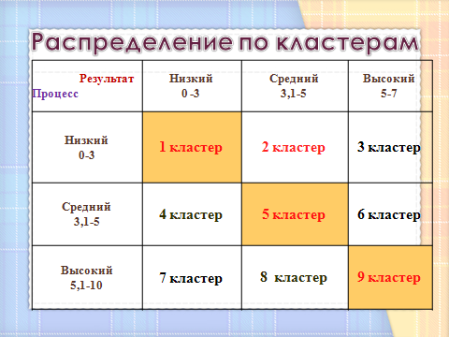Необходимо отметить, что построение кластерной модели программы мониторинговых исследований качества образования основано на модели описания стилей лидерства, получившей название «управленческой решетки».

«Управленческая решетка» — это двумерная схема, **горизонтальная** ось которой отражает ориентацию лидера на выполнение задания, а **вертикальная** — его ориентацию на отношения между объектами в процессе выполнения задания.

**Уровень процесса** **(П)** - это вертикальная ось. Показатели этого уровня ранжируют образовательные системы по условиям организации образовательного процесса, качественной характеристике педагогических кадров и образовательных программ.

По сути, данные, полученные по этой оси, можно расценивать как материально-технические, программные, кадровые вложения в образовательный процесс.

**Уровень результата** **(Р)** - это горизонтальная ось измерения степени результативности образования. Показатели данного уровня побуждают руководителя принимать меры по улучшению учебных и внеучебных достижений школьников, их надпредметных и ключевых компетенций, сохранению здоровья обучающихся.

Соответственно, чем выше уровень вложений в систему, тем на большие результаты вправе рассчитывать.

Именно возможностью **установить зависимость между вложениями** в процесс образования детей и результатами кластерный подход к оценке качества образования выгодно отличается от других подходов.

Перечень показателей состоит их двух частей – инвариантной и вариативной.

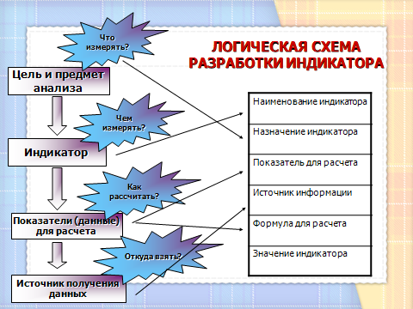Инвариантная часть включает в себя набор одинаковых по структуре и составу показателей, обязательных для всех образовательных систем и позволяющих определить средние школьные показатели, сравнить их между собой.

Вариативная часть содержит группу показателей, характеризующих специфику образовательного учреждения, дающих оценку выполнения отдельных задач, стоящих перед ним.

Такой подход позволяет, с одной стороны, обеспечить методическое единство и сопоставимость данных для сравнительного анализа, с другой – учет индивидуальных особенностей и приоритетов школы.

Таким образом, мониторинг связан с выявлением и регулированием воздействий факторов внешней среды и внутренних факторов самой педагогической системы.

В основе педагогического мониторинга МОУ СОШ № 7 с углубленным изучением отдельных предметов лежит распределение (кластеризация) образовательных систем по группам (кластерам),характеризующимся определенным набором значений показателей процесса и результата образования, и дальнейший факторный анализ причин попадания образовательной системы в тот или иной кластер.

С 2009 г. школа является городской экспериментальной площадкой по теме: **«Кластерная оценка качества деятельности участников образовательного процесса».**

Центральная линия эксперимента связана с мониторингом качества образовательного процесса в классах повышенного статуса.

Параллельно в эксперименте участвовали классные руководители 6г (Васильева Е.А., «*Использование метода кластерной модели для оптимизации учебно-воспитательного процесса в классе»*), 2а (Куракина Н.Б., *«Анализ познавательной сферы учеников 2 а класса на основе метода кластеризации образовательной системы»*), 4б (Беззубова Т.А., *«Использование методики кластерной модели в оценке подготовленности учащихся 4б класса к переходу на II ступень образования*»); учителя-предметники (Никитина Л.Л. *«Кластерная модель оценки успешности освоения предмета «Английский язык»*).

Также был проведен мониторинг качества деятельности участников образовательного процесса на I ступени обучения.

В эксперимент вовлечены все педагогические работники школы, психолог.

Проведены два городских семинара:

* *«Кластерная модель оценки успешности деятельности участников образовательного процесса. Промежуточные итоги эксперимента»* (22 января 2010г*.),*
* *«Роль кластерной модели оценки качества образовательного процесса в решении проблемы адаптации учащихся на I и II ступенях обучения» (*14 мая 2010г*.).*

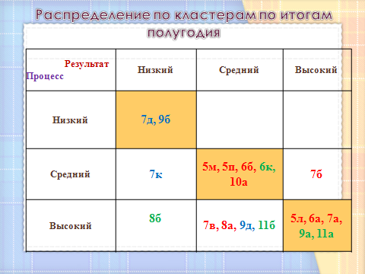 В результате эксперимента получен интереснейший материал для анализа результативности действий и классных руководителей, и предметников, и ШМО (кафедр), администрации школы.

Количественный и качественный анализ качества образования на основе индикаторов и показателей позволяет решить следующие задачи управления качеством образования:

- оценить состояние системы, уровень качества образования, которое она обеспечивает;

- выявить сильные и слабые стороны системы и на этой основе определить приоритеты развития, включая целевые индикаторы;

- выявить те факторы и условия, которые определяют сложившийся уровень качества образования и на этой основе принять необходимые управленческие действия для повышения качества образования.

Сравнения образовательных систем по показателям результатов само по себе является средством управления.

Описанная выше модель, благодаря возможности выявления зависимостей между ресурсами и условиями, с одной стороны, и результатами – с другой, позволяет определить тот ресурс, воздействие на который улучшает какой-либо показатель качества образования.

Это позволяет на основе результатов оценки качества при подготовке управленческих решений определять стратегию образовательного учреждения в работе по повышению качества образования.

*Заместитель директора по информационным технологиям*

*МОУ СОШ № 7 с углубленным изучением отдельных предметов*

*Волошко Л.И.*